

Quadrant by Lando Norris

QUADRANT ESPORTS LTD  
58a Bronsart Road, London  
England, SW6 6AA  
[quadrant.gg](https://quadrant.gg/)

Firmenporträt

Wir sind eine Gaming und Lifestyle Marke, die Landos Liebe zu Computerspielen, Sozialen Medien und kreatives Design kombiniert. Wir konzentrieren uns auf das Unterhalten unserer Fans und den Aufbau einer der größten Communities durch Gaming, Content und eSport.  
Unser noch recht junges Unternehmen wurde im Juni 2020 gegründet und hatte seinen offiziellen Launch am 06.Nov 2020.

Unser Gründer  
Gemeinsam mit Veloce™ konnte Lando Norris einen seiner größten Träume verwirklichen. Der Bekannte Formel 1 – Pilot zeichnet sich nicht nur durch seine herausragenden Fähigkeiten im Motorsport aus, sondern auch durch eine immer dagewesene kreative Ader. Schon zu seiner Zeit im Kartsport erstellte der heute 23-Jährige seine eigenen Helmdesigns und hat dieses Hobbie auch mit steigendem Leistungsdruck im Motorsport nicht aufgegeben. Hinzu kommt seine ausgeprägte Liebe zu Computerspielen, die er auch auf Plattformen wie Twitch zur schau stellt.  
Im Jahr 2020 entschloss er sich all diese Punkte zu kombinieren und gründete Quadrant.

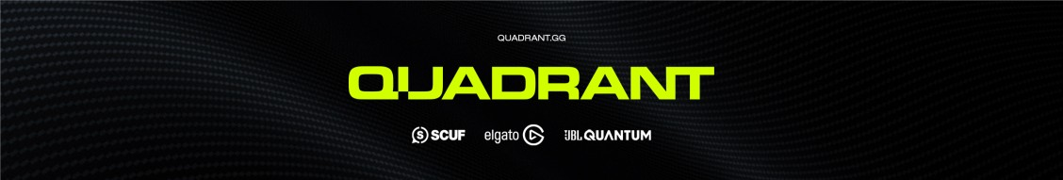

Unsere Struktur  
An der obersten Stelle unserer Firma stehen vier von Lando ausgewählte und ernannte Geschäftsführer:

Mr. Rupert Svendsen-Cook  
Mr. Zakary Brown  
Mr. Mark Berryman  
Mr. Martin Andrew Bowles

Allgemein beschäftigen wir aktuell um die 50 Mitarbeiten aufgeteilt in die einzelnen Firmenschwerpunkte.

Unser Ziel  
Wir sind auf dem Weg eine der größten und bekanntesten Gaming- und Content-Marken zu werden. Wir wollen eine Community von Menschen aufbauen und unterhalten, die für den Gaming-Lifestyle leben, genau wie Lando.

Firmenporträt

2022 QUADRANT ESPORTS LTD

Unsere Schwerpunkte  
eSport: Aktuell stehen zwei Teams und ein Solo-Spieler bei uns unter Vertrag:  
Ethan „Feefa“ Pink ist einer der bestplatzierten und erfolgreichsten Warzone-Spieler auf der Welt.  
Unser Halo Infinite – Kader nahm an der Halo Championship Series 2022 teil und geht auch in der 2023 Saison an den Start.  
Unser Rocket League – Kader steht an Beginn seiner ersten Rocket League Championship Series (2022-23).

Bekleidung: Jährlich launchen wir drei bis vier limitierte Merch-Drops mit jeweils einem anderen Thema. Die Designs werden von professionellen Künstlern in Zusammenarbeit mit Lando und seinem Team erstellt.

Content/Gaming: In unserem ersten Jahr lag der Hauptfokus unserer Marke auf dem Erstellen von Content für verschiedenste Plattformen, wie YouTube, Instagram oder Twitch. Mit unseren Creators möchten wir jedem Quadrant-Fan jemanden bieten, mit dem er sich identifizieren kann.

Unsere Meilensteine  
Nur zwei Jahre in unserem Bestehen haben wir ein erfolgreiches Content-Team aufgestellt, Profispieler in Warzone, Halo und Rocket League unter Vertrag genommen und mehrere ausverkaufte Drops für unsere Bekleidung veröffentlicht.

Unsere Partner  
Neben unterschiedlichsten zeitbasierten Kooperationen arbeiten wir auch mit mehreren langfristigen Partnern zusammen.

2022 QUADRANT ESPORTS LTD



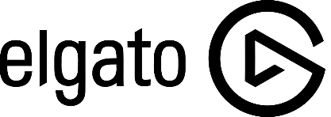Offizieller Team Streaming Partner:

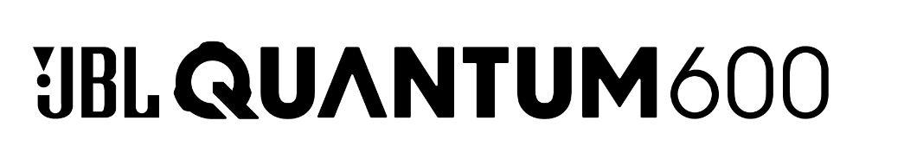  
Offizieller Headset Partner:

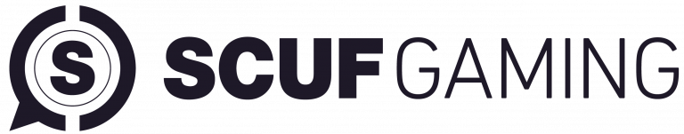Offizieller Controller Partner: